**Unilink z nominacją do Nagrody „2024 The Best Event - THE BEST EMOTIONAL EQUIVALENT” za Szkolną Olimpiadę Wiedzy Ubezpieczeniowej**

**Z przyjemnością informujemy, że nasze ubiegłoroczne wydarzenie, III Ogólnopolska Szkolna Olimpiada Wiedzy Ubezpieczeniowej, zostało nominowane do nagrody „2024 The Best Event - THE BEST EMOTIONAL EQUIVALENT”.**

Nagrody w postaci „wirtualnych statuetek” przyznane będą podczas Gali Meeting15 „**2024 Events Reviews & 2025 Technology Forecast”**.

Nominacje są wynikiem zgłoszeń od firm współpracujących z [Meeting15](https://meeting15.com/pl) oraz obserwacji pracowników. W minionym roku odbyło się wiele wspaniałych wydarzeń, co sprawiło, że wybór tylko pięciu nominacji w każdej kategorii był niezwykle trudny. W związku z tym, w tym roku organizatorzy konkursu przyjęli zasadę, że każdy wyróżniony może otrzymać tylko jedną nominację.

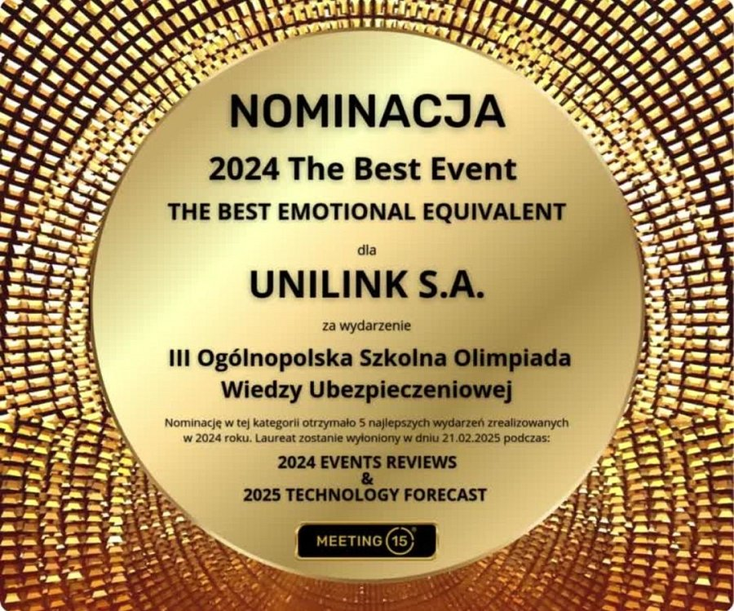

Zwycięzcy zostaną wyłonieni w **piątek, 21 lutego 2025 roku** podczas Wirtualnej Gali, która – według zapewnień organizatorów – będzie transmitowana online z najnowocześniejszego technologicznie studia telewizyjnego na świecie. Nagrody - statuetki mają charakter cyfrowy i będą przechowywane na specjalnie do tego celu stworzonym Parkingu Statuetek.

**Kryteria nominacji** obejmują:

1. **Innowacyjność** wydarzenia.

2. **Wpływ emocjonalny** na uczestników.

3. **Wykorzystanie technologii** MEETING15.

4. **Zaangażowanie społeczności** i uczestników.

5. **Profesjonalizm** w organizacji i realizacji wydarzenia.

Głosowanie w konkursie jest otwarte dla wszystkich zainteresowanych osób. Każdy głosujący może wskazać po dwa projekty w każdej kategorii, pod warunkiem rejestracji pod adresem: <https://meeting15.com/pl/join-event/meeting15-sa-2024-events-reviews-2025-technology-forecast/7616>

**III Ogólnopolska Szkolna Olimpiada Wiedzy Ubezpieczeniowej** to inicjatywa mająca na celu edukację ubezpieczeniową młodzieży, szerzenie świadomości ubezpieczeniowej oraz promowanie agentów wśród lokalnych społeczności. Wydarzenie, którego pomysłodawcą i organizatorem jest Unilink, a partnerem głównym Signal Iduna, było doskonałą okazją do zdobycia praktycznej wiedzy na temat ubezpieczeń.

Więcej o samej ubiegłorocznej Olimpiadzie, nominowanej do nagrody Meeting15 na stronach Unilink S.A.:

<https://unilink.pl/aktualnosci/znamy-zwyciezcow-i-laureatow-szkolnej-olimpiady-wiedzy-ubezpieczeniowej>